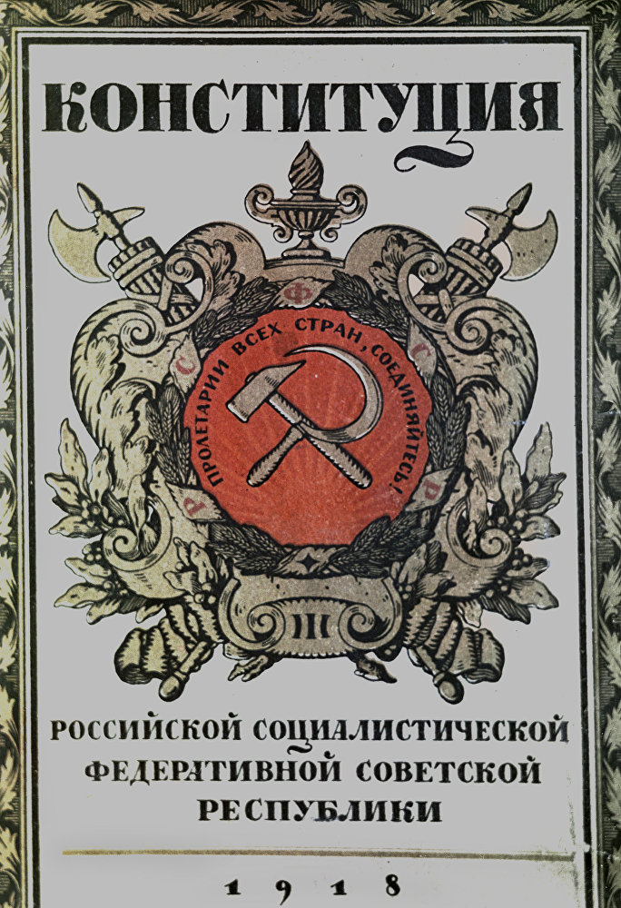
Первая советская Конституция, определившая основные принципы устройства нового государства, была принята в июле 1918 года 5-м Всероссийским съездом Советов.
КИН

